**„Razem jest wesoło”**

1. Na dobry początek trochę ćwiczeń:

<https://wordwall.net/pl/resource/2014827/przyroda/%c5%82%c4%85ka>

1. Rozmowa na temat: „Kto jest z nami w rodzinie”.

Zauważanie fizycznych podobieństw ,klasyfikacja ze względu na wspólną cechą.

Rozwijanie mowy poprzez swobodne wypowiedzi.

Krótki filmik o rodzinie, zapraszam:

<https://www.youtube.com/watch?v=7Zh-4tJw_rA&fbclid=IwAR0qCnchWV2irjqnIcW-y39foS7sBI-ALW13A8lFXJZNh7qvrSUIiP-B1rw>

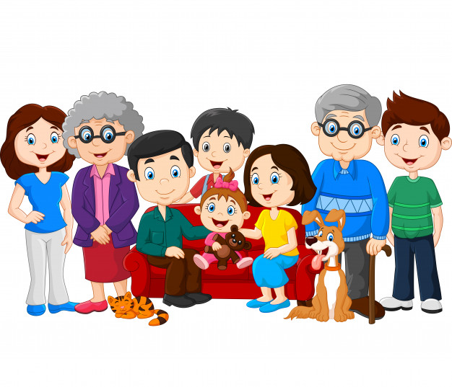

1. „Lalki i misie” – zabawa dydaktyczna. Dziecko wybiera z półki lalki lub misi. Rodzic pro­si, by dzieci porównały wielkość dwóch zabawek. Demonstruje, jak to się robi – kładzie na podłodze obydwie zabawki, tak by ich nogi były na jednej linii. Na­stępnie ustala razem z dzieckiem, która z zabawek jest wyższa, a która niższa. Następnie Rodzic wybiera i dokłada jeszcze jedną zabawkę a dziecko określa, czy ich zabawka jest od niej wyższa czy niższa, i kładą ją po odpowiedniej stronie, np. wyższe po prawej, niż­sze po lewej stronie.
2. „Wyższy – niższy” – zabawa ruchowa orientacyjno-porządkowa przy dowolnej piosence. Dzieci porusza­ją się po pokoju w rytm melodii. W czasie przerwy w muzyce stają z rodzicem lub rodzeństwem do siebie plecami – sprawdzają, kto z nich jest wyższy, a kto niższy. Gdy wraca muzyka dzieci znowu same chodzą po sali.
3. **K2., 22**Praca z **K2., 22** – naklejanie elementów na czarno-białym śladzie.
4. „Z mamą i tatą” – swobodne wypowiedzi dzieci. Dzieci siedzą na dywanie. Każ­de z nich trzyma maskotkę Tupa lub swoją ulubiną. Zabawę zaczyna rodzic, który mówi: *Dziś Miś (Tup) opowiedział mi, jak spędza czas ze swoją mamą. Najchętniej jadą razem do lasu, spacerują i oglądają rośliny i zwierzątka. Bardzo lubi, gdy razem z mamą pieką pyszne ciasteczka. Lubi też bawić się z mamą w chowanego. Tup jest ciekawy, w co wy lubicie się bawić i co najczęściej robicie wtedy, gdy jesteście ze swoimi ro­dzicami.* Teraz kolej na dzieci, które opowiadają o swoich ulubionych zabawach z rodzicami.

„MAJÓWKA”

**Rodzina jechała rowerami na majówkę**

dziecko leży na dywanie na plecach i porusza nogami, naśladując jazdę na rowerze,

**wiał przyjemny wiaterek**

wstaje i wykonuje w miejscu obroty wokół własnej osi, lekko unosząc ramiona,

**Gałęzie drzew, które rosły przy drodze, lekko poruszały się na wietrze - raz w lewo,**

**raz w prawo...**

stają w rozkroku i poruszają w lewo/prawo uniesionymi nad głowę wyprostowanymi

ramionami

**w oddali, pośród traw, pasły się krowy.**

powoli chodzą na czworaka

**Nad łąkami żwawo latały barwne motyle.**

wstają, rozpościerają ramiona i truchtają, machając nimi

**na kwiatkach przysiadły pszczoły i trzmiele**

wykonują przysiad podparty

**Koniki polne skakały po źdźbłach trawy**

wykonują skoki obunóż

**za łąkami płynęła rzeka**

stojąc w rozkroku, wykonują skłon w przód i swobodnie poruszają ramionami

**w rzece wesoło pluskały rybki**

poruszają się slalomem z dłońmi złączonymi z przodu

**ktoś pływał kajakiem**

przyjmują pozycję siadu klęcznego i wykonują krążenia ramion, naśladując czynność

wiosłowania

**dalej na rzece był most**

siadają i podpierając się rękami z tyłu, unoszą biodra i prostują plecy

**na brzegu rzeki, leżąc na kocu, odpoczywała rodzina**

leżą na plecach i oddychają głęboko.

<https://www.facebook.com/100022151773816/videos/pcb.718145548933831/718144492267270/>